**Concert WHAMANIA! brengt iconische hits WHAM! tot leven voor 40-jarig jubileum**

**Het baanbrekende album Make it Big van WHAM! bestaat deze maand 40 jaar. Ter ere van dat jubileum wordt voor alle fans WHAMANIA! georganiseerd, een live concert on tour dat het publiek meeneemt op een nostalgische reis door de jaren &lsquo;80. Op het podium staat een twaalfkoppige band, inclusief 3 blazers, een George Michael &amp; Andrew Ridgeley &eacute;n het jaren 80-duo Pepsi &amp; Shirlie, de voormalig achtergrondzangeressen van WHAM!**

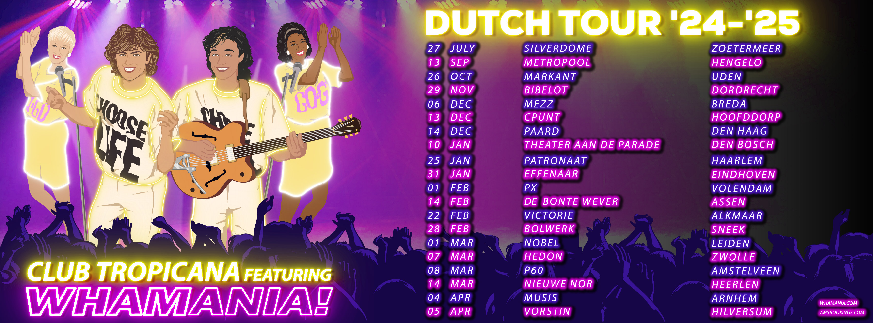

"Club Tropicana", "Wake Me Up Before You Go Go", "Freedom" en "Last Christmas”: de lijst met hits van WHAM! is lang. Tel daar George Michael's solohits als “Careless Whisper” en “A Different Corner” ten tijde van WHAM! bij op, en je hebt een avondvullend programma waar je als WHAM!-liefhebber je hart bij op kan halen.

**Eerbetoon aan muziek en vriendschap**

Het concert is een eerbetoon aan de muziek van WHAM!, waarmee de band in Nederland vier nummer 1-hits scoorde tussen 1982 en 1986. Maar het is ook een eerbetoon aan de uitzonderlijke vriendschap tussen George Michael en Andrew Ridgeley, vertelt de organisator van het concert, Amsterdam Music Society.

De rol van George Michael wordt vertolkt door Jordan Roy, bekend van tv-programma’s als Better Than Ever, X-Factor en The Voice of Holland. “Jordan Roys uitvoering is vol passie en een oprecht eerbetoon aan George Michael”, vertelt Marc Lankreijer, woordvoerder van organisator Amsterdam Music Society. “Zijn emotionele en krachtige optredens zorgen ervoor dat het publiek zich volledig meegezogen voelt in de muziek en de geschiedenis van WHAM!”

**Achtergrondzangeressen WHAM! op podium**

De muziek wordt vertolkt door een twaalfkoppige band met blazers. Ook het Britse popduo Pepsi & Shirlie wordt niet vergeten. De twee zangeressen stonden in de jaren 80 als achtergrondzangeressen met WHAM! op het podium en scoorden daarna als duo nog enkele grote hits. Voor én na het concert draait DJ Bert van Gulik de grootste hits met videoclips uit de late jaren ’70 en de vroege jaren ’80, voor wie er geen genoeg van kan krijgen en wilt blijven dansen.

WHAMANIA! tourt de komende maanden met 20 shows door heel Nederland, van Breda tot Den Haag en Sneek. Het is de tweede tour, na een succesvolle eerste tour waarbij de energieke shows overal volle zalen trokken. De tour belooft dit keer een zeer uitgebreide setlist die nóg meer WHAM!-nummers bevat en tijdens het concert zullen beelden uit een zelf samengestelde documentaire getoond worden.

**Note voor de redactie**

Op 18 oktober 2024 wordt wereldwijd de "Careless Whisper EP" uitgebracht door Legacy Recordings (Sony / George Michael Estate) vanwege het 40-jarige bestaan van “Careless Whisper”. George Michael schreef deze klassieker op 17-jarige leeftijd met zijn beste vriend (en WHAM!-bandgenoot) Andrew Ridgeley. Het nummer werd een wereldwijde hit en in de Verenigde Staten zelfs 7 keer platina. De EP bevat een nog niet eerder uitgebrachte live versie van het nummer.

**Over: Amsterdam Music Society**

Amsterdam Music Society is opgericht in 1999 en omvat onder andere:<br />
- Boekingskantoor voor artiesten (AMS Bookings)<br />
- Event Organisatie (Club Tropicana)<br />
- Muziek Publishing Rechten Organisatie (AMSterdam Publishing ism Sony Music Publishing)<br />
<br />
AMS organiseert Club Tropicana events in poppodia en theaters waarbij WHAMANIA! de hoofd-act is als WHAM! tribute, met een pre- en afterparty met videojockeys.

**Newsroom**

Bekijk het volledige persbericht inclusief meer foto's en video's in onze Newsroom.

[Bekijk het volledige persbericht](https://amsterdam-music-society.presscloud.ai/pers/concert-whamania-brengt-iconische-hits-wham-tot-leven-voor-40-jarig-jubileum)

[Bekijk alle voorgaande persberichten](https://amsterdam-music-society.presscloud.ai)

**Contact informatie**

Naam: Marc Lankreijer

E-mail: marc@amsbookings.com

Telefoon: 0620759334